***OBJECTIF BAC N°1***

**1 – Division cellulaire et colchicine**

La mitose présentée dans le schéma suivant a été réalisée en présence de colchicine. Cette molécule, issue d’une plante, inhibe la formation des microtubules, ce qui empêche la mise en place du fuseau mitotique.

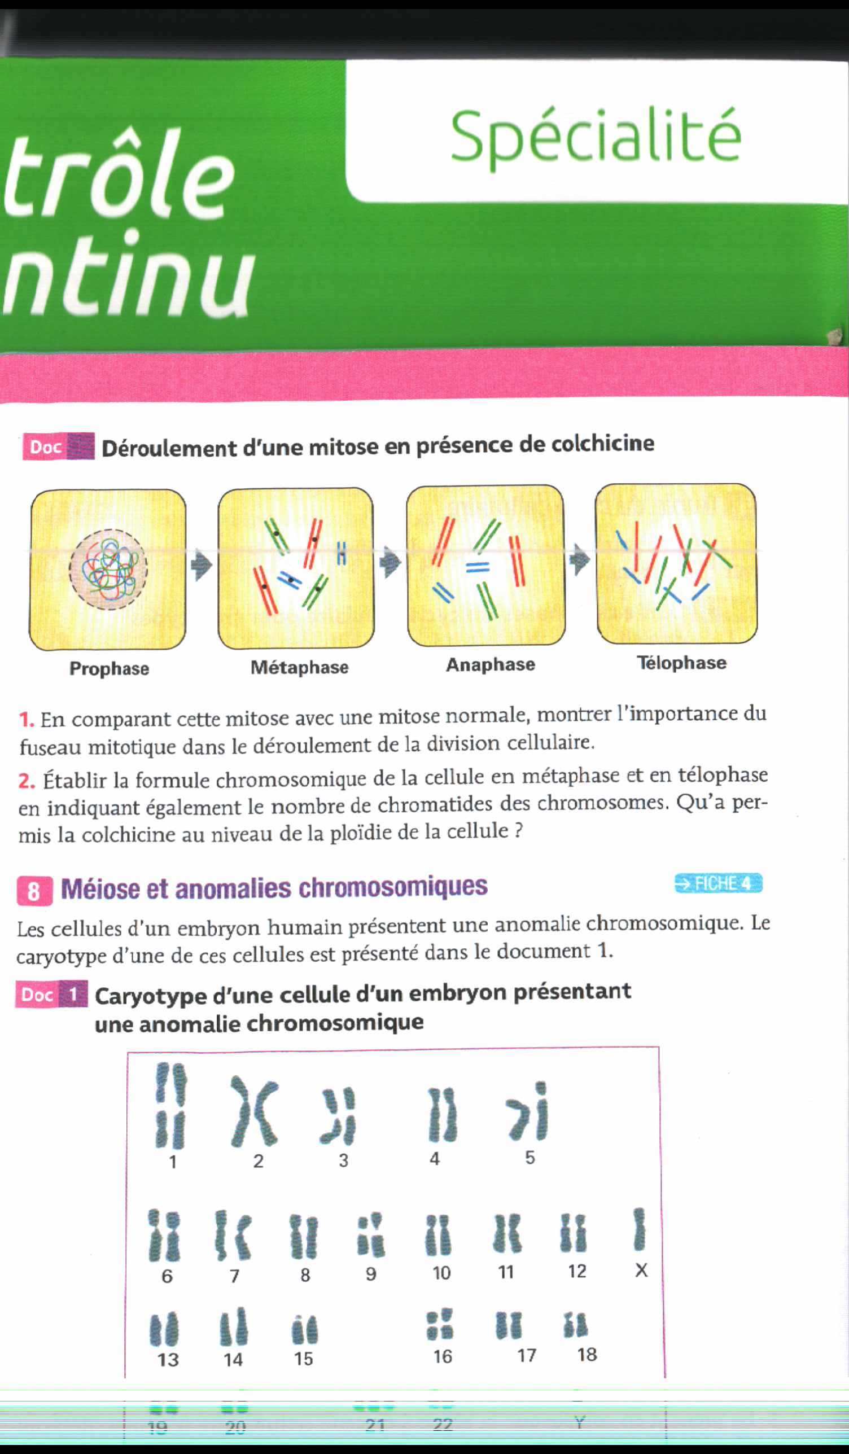

Doc 1

A/ En comparant cette mitose avec une mitose « normale », montrer l’importance du fuseau mitotique dans le déroulement de la division cellulaire.

B/

1. Etablir la formule chromosomique de la cellule en métaphase et en télophase en indiquant également le nombre de chromatides des chromosomes.
2. Qu’a permis la colchicine au niveau de la ***ploïdie***\* de la cellule ?

***Ploïdie :*** nombre de lots de [chromosomes](https://www.aquaportail.com/definition-1564-chromosome.html) d'une [cellule](https://www.aquaportail.com/definition-1680-cellule.html).

**2 – L’expérience de Meselson et Stahl**

**A l’aide de vos connaissances et des documents**, montrer que les résultats de l’expérience de Meselson et Stahl permettent de conclure que la réplication est réalisée selon un mode semi-conservatif.

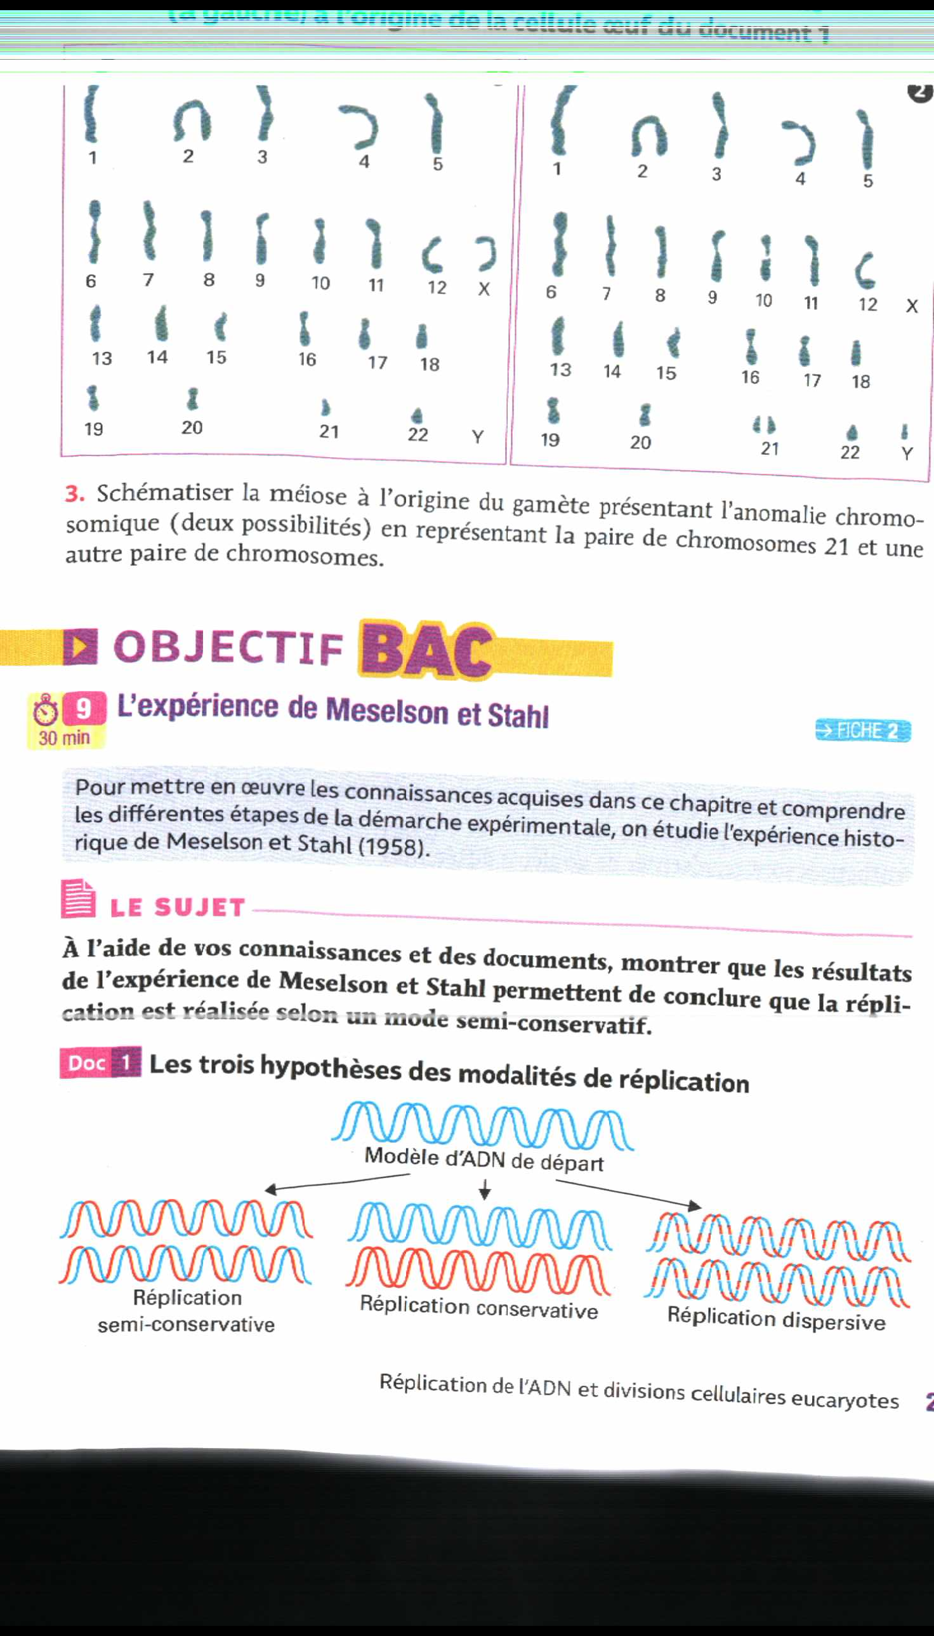**Doc2 : Les 3 hypothèses des modalités de réplication**

**Doc3 : Le protocole expérimental de Meselson et Stahl**

Meselson et Stahl réalisent une expérience sur la bactérie E. coli.

Dans un premier temps, elles se reproduisent sur un milieu ne contenant que de l’azote lourd 15N. L’ADN contenant de l’azote, tout l’ADN de ces bactéries va être constitué par de l’azote lourd.

Les bactéries sont ensuite transférées sur un milieu ne contenant que de l’azote léger 14N.

A des temps variables, des bactéries sont prélevées de ce milieu et leur ADN est analysé par spectrométrie de masse, où il est possible de différencier deux isotopes d’un même élément chimique.

Les résultats sont présentés ci-dessous :

